المقطع الأول: الحياة الاجتماعية
الوحدة الثانية: رامي والمعلم الجديد

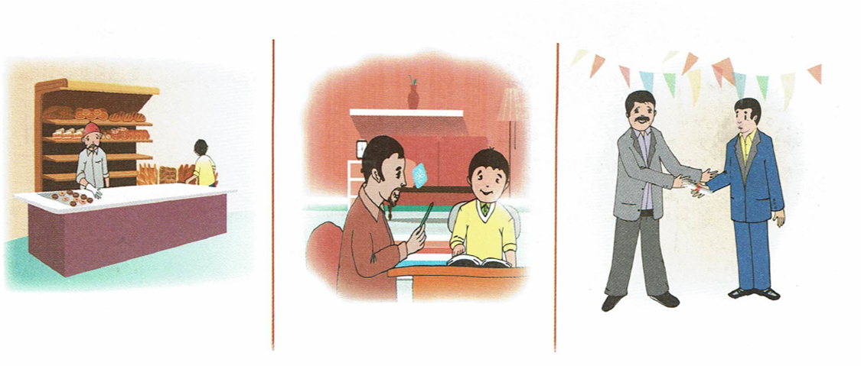

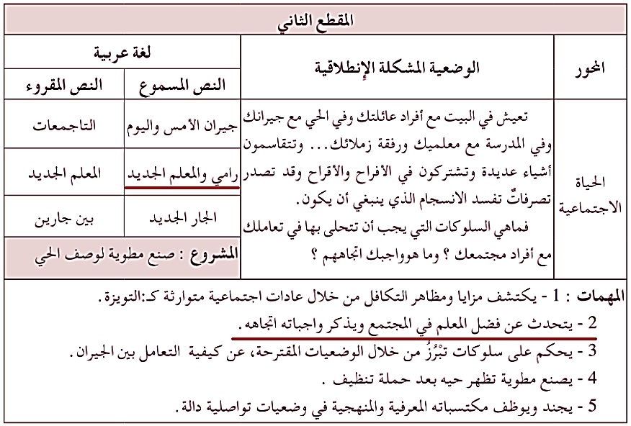

المادة: لغة عربية المقطع رقم:02 الميدان: فهم المنطوق والتعبير الشفوي
النشاط: فهم المنطوق الحصة 01
الموضوع : رامي والمعلم الجديد
مؤشرات الكفاءة: يتصرّف بكيفية تدلّ على اهتمامه لما يسمع، يحدّد موضوع السرد وعناصره، يستخدم الروابط اللغوية المناسبة
الهدف التعلمي: يتنبأ المتعلم بمحتويات النص المنطوق من خلال العنوان، أو المشهد، أو مقدمته. يحدد الأفكار الرئيسة والفرعية للنص المنطوق. يُجيب المتعلم عن أسئلة النص المنطوق، ويطرح أسئلة مظهرًا فهمه له، مبديا رأيه فيه.

المراحل | الوضعيات التعليمية التعلمية | التقويم
وضعية الإنطلاق | السياق:خلال طرح مجموعة من الأسئلة: تعرفنا في دروس التاريخ على بعض التواريخ المعلمية من يذكرنا ببعضها؟ تاريخ 05 أكتوبر من كل سنة ماذا يمثل؟ لماذا نحتفل بعيد للمعلم؟  طرح المهمة الثانية:- ما هو فضل المعلم في المجتمع و ما هي واجباتك اتجهاهه ؟ | يلاحظ يجيب
بناء التعلمات | النشاط الأول: قراءة النص المنطوق ( رامي والمعلم الجديد ) من طرف المعلمة مع مراعاة التواصل البصري بينها وبين متعلميها مستعملا الإيحاء والإشارة بصوت مغبر يثير انتباه المتعلم.  رامي والمعلم الجديد  كان معلم الصف الخامس الجديد فريد يلاحظ التأخر المتكرر لتلميذه رامي وعدم اهتمامه بهندامه, وقد كتب ذات يوم في سجل ملاحظاته :" رامي تلميذ كئيب مهمل لدراسته ,ليس له صديق, ينام أحيانا أثناء الدرس وعلاماته متدنية , ووالداه لا يحضران للسّؤال عنه , خلف نظراته حزن دفين ..." , فكّر فريد في مقابلة والدي رامي فقام بتتبعه عند عودته إلى المنزل, ثم سأل أحد جيرانه عن عائلته ليتفاجأ بأن رامي كان تلميذا ممتازا , ولكنّ وفاة والده منذ سنتين ومرض أمه جعله يذهب للعمل عند الخباز صباحا قبل ذهابه إلى المدرسة ليوفّر ثمن الدواء لوالدته.  منذ ذلك اليوم لم يذهب رامي للمخبزة مجددا فلقد أصبح المعلم يحضر الطعام والدواء لوالدته بانتظام, ويخصص وقتا إضافيا لتدريس رامي في منزله حتى يستدرك تأخره في الدراسة ...  بعد خمسة عشر عاما تفاجأ المعلم فريد بورقة أسفل بابه كتب عليها :"معلمي, التقيت مدرسين كثرا خلال دراستي, و لكنك أفضل معلم في حياتي, يشرفني أن تحضر حفل تخرجي لتصعد فوق منصة التشريف مكان والدي فقد أصبحت طبيبا ... ابنك رامي ".  مناقشة محتوى النص مع التلاميذ:  - شرح المفردات الصعبة: هات من القصة مرادفات الكلمات التالية: حزين - يأتيان - مظهره .  - ما هو نمط هذه القصة؟ حسب رأيك هذه قصة حقيقية؟ هل يمكن أن تحدث في الواقع؟  - ما هي الشخصيات الواردة في القصة؟ رامي في أي سنة يدرس ؟ ماذا لاحظ المعلم فريد على رامي ؟  - ماذا كتب في سجل ملاحظاته؟ ماذا فعل المعلم فريد ليعرف سبب حالة رامي؟ ماذا اكتشف؟  - كيف كان رامي قبل وفاة والده؟ متى توفي والده؟ ما الذي جعل رامي يعمل عند الخباز صباحا ؟  - ماذا قرر المعلم فريد لكي يساعد تلميذه رامي ؟ هل نجح المعلم فريد في مسعاه؟ كيف ذلك؟  - ماذا حصل بعد خمسة عشر عاما ؟ ماذا أصبح التلميذ رامي؟ في آخر الرسالة كتب رامي ابنك" "رامي" على ماذا تدل هذه العبارة؟ في رأيك هل هذه القصة حزينة أم سعيدة؟ لماذا ؟  النشاط الثاني: أجرأة النص المنطوق :( استراتيجية أصابع اليد)  الزمان: متى جرت أحداث هذا النص ؟ / المكان : أين وقعت أحداث هذا النص ؟  الشخصيات: سم الشخصيات المذكورة في النص؟ / الأحداث: حول ماذا يتحدث هذه النص؟  النهاية: كيف انتهت القصة ؟ ها هي نهاية سعيدة أم حزينة ؟  استخلاص القيم الموجودة في النص: ( صبر رامي - اهتمام المعلم وتقديم المساعدة له )  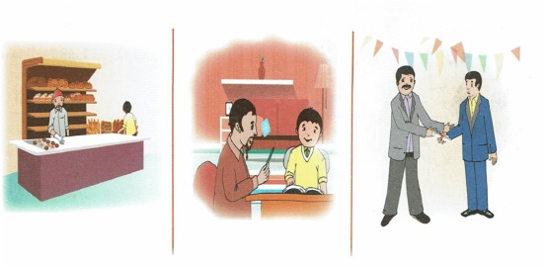  التعبير الشفهي: عرض المشهد على السبورة و طرح الأسئلة:  - ما مهنة هذا الرجل؟ - وماذا يفعل الطفل؟  - مع من يتحدث المعلم؟ - كيف يبدو رامي؟  - ماذا طلب المعلم من رامي؟ أين يتواجدان؟  - من هؤلاء الأشخاص؟ - ما الحوار الذي دار بينهما؟ | ينصت ويبدى الاهتمام  يتذكر ويجيب عن الأسئلة  يقوم بأجرأة أحداث النص  يستخلص القيم  يشاهد ويعبر عما يشاهده
استثمار | - دعوة التلاميذ إلى إعادة تمثيل الحوار الذي دار في النص المنطوق بين المعلم و رامي | يمثل
المادة: لغة عربية المقطع رقم: 02 الميدان : فهم المنطوق والتعبير الشفوي
النشاط: تعبير شفوي (أستعمل الصيغ+ تراكيب) الحصة 02
الموضوع: ظروف المكان
مؤشرات الكفاءة : يتدرب على الأساليب بما يتناسب مع الوضعية التواصلية – يكتشف الصيغ و يوظفها في وضعيات دالة
الهدف التعلمي: يعبر عن مشهد او صورة معروضة امامه ويبدي رأيه انطلاقا من الواقع المعاش. يستعمل الصيغ في وضعيات تواصلية ذات دلالة

المراحل | الوضعيات التعليمية التعلمية | التقويم
وضعية الإنطلاق | العودة إلى النص المنطوق :  - ما الذي فعله معلم رامي ؟ هل نحج رامي في الأخير ؟ | يفهم ويجيب
بناء التعلمات | النشاط الأول: بناء الجمل المحتوية على الصيغ المستهدفة بطرح الأسئلة .  - أين رأى المعلم فريد الحزن الدفين في رامي ؟  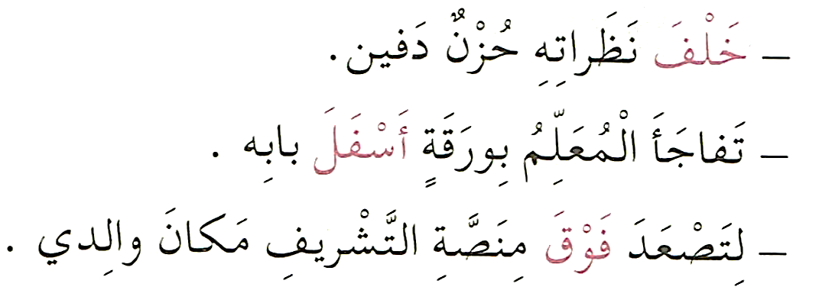  - بماذا تفجأ المعلم فريد ؟ من دعى المعلم فريد ؟ ولماذا؟  طرح أسئلة توجيهية أخرى لتثبيت الصيغ:  - أين يوجد الحزن الدفين؟- أين وجد المعلم الورقة؟ - أين صعد المعلم؟  - علام تدل كلمة (خلف)؛ (أسفل)؛ (فوق)؟ - ما هو ظرف المكان؟  - ما هو السؤال الذي نطرحه لمعرفة المكان ؟  - تثبيت الصيغ بتجسيد وضعيات أخرى : أكمل الجمل بظرف مكان مناسب:-  - يجلس الطالب ______ المعلم. / الولد ______أصدقائه.  - الكتاب موجود ______ الرف. / السيارة ______ المنزل.  - انتظرتك ______ الباب. / يجلس الكلب______صاحبه.  - الظرف هو وعاءً لشيء، مثل ظرف الرسالة، وسميت الأزمنة والأمكنة ظروفاً لأن الأفعال تقع فيها فصارت كالأوعية لها من أنواع ظروف المكان: عندما أعبر عن وقوع حدث في مكان ما، أعبر بظرف مكان( خلف، أسفل، فوق )  ظرف المكان يأتي كجواب على سؤال يبدأ بأداة استفهام " أين؟ "  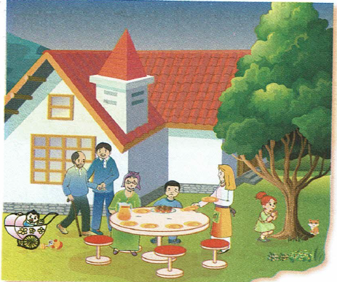  المرحلة الثانية:  - تحدث عن الصور مستعملا الصيغ. | يجيب عن الأسئلة و يبني الصيغة  تعرف على الصيغة من خلال وضعية حقيقية  يستعمل الصيغة  يوظف الصيغ معبرا عن الصور
استثمار | مطالبة المتعلمين بوضع الصيغة المناسبة في جملة(شفويا) | يوظف الصيغ

المادة: لغة عربية المقطع رقم: 02 الميدان :فهم المكتوب
النشاط: قراءة أداء و فهم. الحصة 03
الموضوع: التاجماعث.
مؤشرات الكفاءة :يلتزم بقواعد القراءة الصامتة ويحترم شروط القراءة الجهرية، يحترم علامات الوقف ويعبر عن فهمه لمعاني النص السردي ويحترم شروط العرض و يميز النص السردي عن الوصفي.
الهدف التعلمي: يقرأ نصوصا مختلفة قراءة جهرية بطلاقة مستخدمًا التنغيم للتعبير عن الانفعالات والمشاعر، ومراعيًا الوقف

المراحل | الوضعيات التعليمية التعلمية | التقويم
وضعية الإنطلاق | السياق: لاحظ هذا البيت: "قف للمعلم وفه التبجيلا * كاد المعلم أن يكون رسولا"  التعليمة: ماذا تفهم من هذا البيت الشعري؟لماذا يجب أن نظهر الاحترام للمعلم؟ | يتذكر و يجيب
بناء التعلمات | النشاط الأول:  - فتح الكتاب ص 31 وملاحظة الصورة المصاحبة للنص  - قراءة صامتة للنص من طرف التلاميذ  - طرح أسئلة تشخيصية :  - أين توجد هذه المدرسة ؟ من قدم إليها ؟- من كان في انتظاره بلهفة ؟  قراءة النص قراءة نموذجية من طرف المعلم  مستعملا الإيحاء لتقريب المعنى  ترك فسحة للتلاميذ للقراءة الصامتة.  مطالبة التلاميذ بالتداول على القراءة، (فقرة/فقرة يبدأ بالمتمكنين ) مع تذليل الصعوبات أثناء القراءة وشرح المفردات الجديدة (استعمال لعبة المصافحة)  أقرأ و فهم: مناقشة التلاميذ عن فحوى النص: (حسب مستويات الفهم القرائي)  المستوى الحرفي:- صف المدرسة التي جاءها المعلم الجديد.  - من الذي سيسكن الدار التابعة للمدرسة؟  - استخرج من النص عبارة تدل على أن المعلم سيمكث طويلا في القرية  - بم أحس المعلم عندما تفقد محيط المدرسة؟ هل هو محق في ذلك؟.  - كيف استقبل سكان القرية المعلم الجديد ؟ هل يستحق المعلم كل هذا التبجيل ؟  - حدد الفكرة الرئيسية للنص؟  المستوى الاستنتاجي: - اشرح بأسلوبك معنى الجملة " وأبدوا للمعلم حفاوة وكثيرا من التعظيم"  - استنتج العلاقة بين الجملتين أو الحدثين اعتمادا على الكلمة التي تربط بينهما:  - "شعر بامتعاض لما لاحظه من أوساخ رغم جمال الموقع وهندسة البناية."  - نستنتج من النص أن الكاتب يبجل المعلم و يعتز به. - اكتب جملة من الفقرة 04 تبين ذلك  - ما هو نمط النص؟  المستوى النقدي: في رأيك هل يستحق المعلم أن يبجل ويقدر؟  المستوى التذوقي: كيف كان شعور سكان القرية اتجاه المعلم الجديد في القصة؟  - أثري لغتي ص 32. | يجب  على الاسئلة لبناء النص  يكتشف الشخصيات  ويعبر  عنها  يعبر عن الصور  يقرأ  فقرات من  النص قراءة صحيحة  يجيب  عن الأسئلة  يوظف الكلمات  الجديدة في جمل  يستخرج القيم  ويتحلى بها
  الكلمة | شرحها |  | الكلمة | شرحها
  امتعاض | انزعاج و استياء |  | كهل | رَجُلٌ في منتصف العمر
  حفاوة | ترحيب واحتفاء |  | خلاف | نزاع
  الهندام | المظهر |  | عياء | تعب
استثمار | إنجاز التمارين في دفتر الأنشطة، أفهم لغتي ص 0 من دفتر الأنشطة | ينجز

المادة: لغة عربية المقطع رقم: 02 الميدان: فهم المكتوب
النشاط: قراءة وقواعد نحوية. الحصة 04
الموضوع: المعلم الجديد + الفاعل
مؤشرات الكفاء: يعبر عن فهمه لمعاني النص ويستثمره في اكتساب الظواهر اللغوية المختلفة.
الهدف التعلمي: يفهم ما يقرأ ويعيد بناء المعلومات الواردة في النص المكتوب ويستعملها. يتعرّف على الفاعل و يعربه

المراحل | الوضعيات التعليمية التعلمية | التقويم
وضعية الإنطلاق | - كيف استقبل سكان القرية المعلم الجديد ؟  - ما هي صفاته؟ | يجيب عن الأسئلة
بناء التعلمات | النشاط الأول: يطلب المعلم من التلاميذ فتح الكتب ص 31 وقراءة النص قراءة صامتة.تليها قراءة جهرية معبرة (تجسيد الأهداف الحس حركية( ثم يفسح الأستاذ المجال للمتعلمين للأداء مركزا على حسن القراءة وجودتها، وعلى من لم يقرأ في حصة الأداء،(فقرة/فقرة(.  شرح وتوظيف عبارات أخرى من النص طرح أسئلة للتعمق في النص:  - ما الذي وهب المعلم كل هذا التقدير والاحترام في القرية؟  - هل يقتصر دور المعلم في القرية على التعليم فقط؟  - ما هو شعورك نحو معلمك ؟ ما هو واجبك نحوه؟  - ما هي العبرة (المغزى) من هذه القصة؟  النشاط الثاني: بناء الفقرة أو الجملة المتضمنة الظاهرة النحوية  طرح بعض الأسئلة لاستخراج الظاهرة النحوية المستهدفة:  - أين وضع السائق حقائب المعلم ؟ بم شعر المعلم ؟  - وضع السائقُ الحقائب أمام باب المدرسة.  - شعر المعلمُ بامتعاض .  تسجيل الأجوبة على السبورة مع تلوين الظاهرة النحوية المستهدفة .  طرح الأسئلة:  - بما بدأت هذه الجمل؟ إذن ما نوعها ؟ اعرب الفعل وضعَ ؟  - الكلمات التي جاءت بعد الفعل ما نوعها؟ ما هي الحركة التي تظهر على آخرها؟  - من الذي وضع الحقائب؟ و من الذي شعر بالامتعاض؟  - إذن هما من قاما بالفعل، فماذا نسميهما؟ كيف نعربه ؟  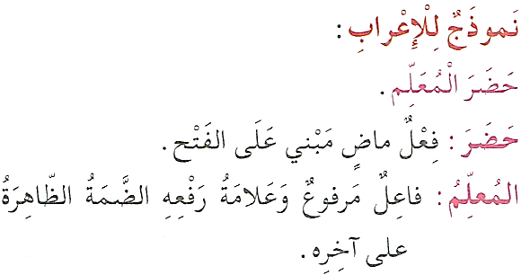  أثبت:  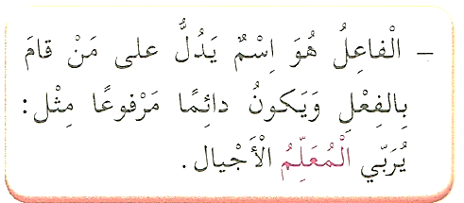 | يقرأ فقرات من النص قراءة صحيحة  بجيب عن الأسئلة  يكتشف الفاعل و يعربه اعرابا صحيحا  ينتج جملا  يثبت
استثمار  المكتسبات | تطبيقات: 1- إنجاز التمرين في دفتر الأنشطة، التمرين رقم 4ص9  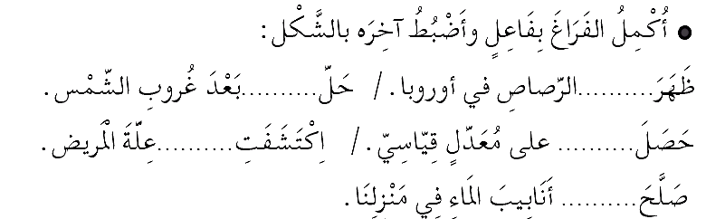  2- أتدرب على كراس القسم: | ينجز النشاط.

المادة: لغة عربية المقطع رقم:02 الميدان: التعبير الشفوي
النشاط: إنتاج شفوي الحصة 05
الموضوع: المعلم
مؤشرات الكفاءة: يصف ويعبر انطلاقا من مشهد ، أو صور في وضعيات تواصلية دالة ترشد للقيم الاجتماعية.
الهدف التعلمي: يتحدث عن خبراته بترتيب منطقي، ويلتزم بموضوع الحديث وأحداث النص متضمنة الشخصيات.

المراحل | الوضعيات التعليمية التعلمية | التقويم
وضعية الإنطلاق | السيـاق: قال نيلسون مانديلا "المعلم هو الشخص الذي يؤمن بأن التعليم هو أقوى سلاح لتغيير العالم."  التعليمة: فيم يتجلى هذا السلاح ؟ ما هي مهمة المعلم في هذا العالم ؟ | يستذكر ويجيب
بناء التعلمات | 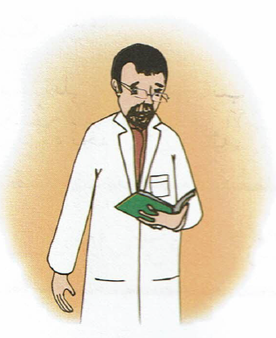  أنتج شفهيا:  الصورة 01:  - ماذا تعرض لنا هذه الصورة؟  - صف لنا مظهر المعلم ؟  - من خلال النص المنطوق ما هي صفاته المعنوية؟  - بماذا قام المعلم فريد لكي يساعد رامي؟ ما رأيك فيما فعل؟  - ماذا كانت نتيجة ما قام به المعلم؟  - هل نسي رامي معلمه فريد؟ ماذا أصبح يعتبره؟  - كيف أراد أن يكرمه؟  - و أنت كيف تصف معلمك ؟  - ماذا يقدم لك معلمك ؟  - ما هو شعورك نحوه؟ ما هو واجبك اتجاه معلمك؟  - هل تعرف قولا مأثورا يظهر فضل المعلم؟  - لماذا يجب أن نظهر الاحترام للمعلم؟  - من خلال ما سبق صف معلمك (معلمتك) متحدثا عما يقوم به من أجلك و مظهرا شعورك نحوه  و واجبك اتجاهه موظفا ظروف المكان  مرافقة التلاميذ أثناء التعبير بالتوجيه و التحفيز المناسب لإكسابهم مهارات توليد الأفكار وتنظيمها مع تشجيع الأداء الجيد.. | يلاحظ المشهد  ويجيب عن الأسئلة  يلاحظ ويستنطق المشهد  ويجيب عن الأسئلة  يسرد النص المنطوق بأسلوبه
استثمار | - من خلال مشاركات التلاميذ يتم إنتاج فقرة مشتركة من خلال الربط بين المشاهد | يربط بين الأحداث

المادة: لغة عربية المقطع رقم: 02 الميدان :فهم المكتوب
النشاط: قراءة وقواعد صرفية. الحصة 05
الموضوع: المعلم الجديد + تصريف الفعل الماضي مع ضمائر المخاطب و الغائب
مؤشرات الكفاءة: يعبر عن فهمه لمعاني النص و يستثمره في اكتساب الظواهر اللغوية المختلفة.
الهدف التعلمي: يتعرف على كيفية تصريف الفعل الماضي مع ضمائر المخاطب والغائب و يغير ما يجب تغييره

المراحل | الوضعيات التعليمية التعلمية | التقويم
وضعية الإنطلاق | - كيف قدّر سكان القرية أن يكون المعلم الجديد ؟ هل كان حدسهم صحيحا ؟  - فيم سيساعدهم معلم القرية الجديد ؟ | يتذكر و يجيب
بناء التعلمات | النشاط الأول:  - يطلب المعلم من التلاميذ فتح الكتب ص 31 وقراءة النص قراءة صامتة. تليها قراءة جهرية معبرة (تجسيد الأهداف الحس حركية) يفسح الأستاذ المجال للمتعلمين للأداء مركزا على حسن القراءة وجودتها.  - استخرج الفكر العامة للنص.  - ذكر النص بعض من فضائل المعلم على الناس. - أكمل من عندك بذكر شواهد أخرى.  - ماذا كان سيفعل أهل القرية لو كان المعلم شيخا كبيرا و حكيما.  النشاط الثاني: بناء الفقرة أو الجمل المتضمنة القاعدة الصرفية:    العودة إلى النص المقروء وبناء الجمل بطرح أسئلة هادفة: - ماذا تفقد المعلم ؟  كتابة الجمل المستهدفة على السبورة مع تلوين الظاهرة المستهدفة.  قراءة الجملة الأولى من طرف المعلم والمتعلمون ( يتم بناء الجمل تدريجيا بطرح الأسئلة)  - من الذي تفقد المدرسة؟ - استبدل كلمة "المعلم" بضمير منفصل مناسب ؟  - ماذا لو كانت معلمة ؟ لو كانوا معلم و معلمة ماذا نقول ؟ لو كانوا مجموعة معلمين ؟ معلمات؟  - المستقبلون تسابقوا لحمل الحقائب نستبدل كلمة "المستقبلون" بالضمير المناسب فماذا نقول؟  - كيف أخاطبهم؟ لو كان شخص واحد ماذا نقول؟ لو كانت أثنى ماذا نقول ؟ لو كانا رجلين؟  - لو كانا بنتان ؟ مجموعة إناث ؟ ( في كل مرة يصرف المتعلم الفعل على الألواح مع الضمير)  من خلال إجابات التلاميذ تدون القاعدة على السبورة لتتم قراءتها ثم كتابتها على الكراس.  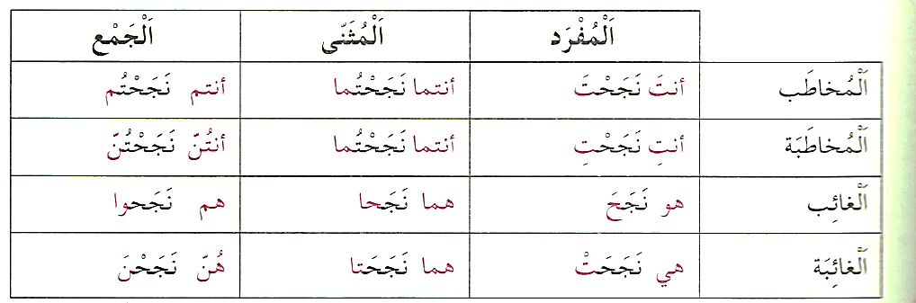  أثبت: | يقرا قراءة صحيحة  يكتشف الشخصيات  ويعبر عنها  يقرأ فقرات من  النص قراءة صحيحة  يجيب عن الأسئلة  يصرف الفعل الماضي مع ضمائر الغائب و المخاطب  يستنتج الخلاصة و يكتبها
استثمار المكتسبات | - إنجاز التمارين في دفتر الأنشطة، التمرين ص 17  - أو تطبيق على كراس القسم أو كراس الدروس  1- صرف الفعل جلس مع جميع ضمائر المخاطب و الغائب  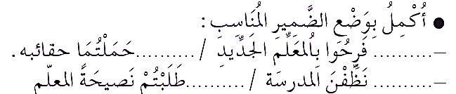 | ينجز الانشطة
المادة: لغة عربية المقطع رقم: 02 الميدان :تعبير كتابي
النشاط: انتاج كتابي . الحصة 06
الموضوع: المعلم الجديد
مؤشرات الكفاءة: يوظف معجمه اللغوي المناسب وينظم إنتاجه وفق النمط السردي
الهدف التعلمي : يتصرف في النص ويثريه بأنماط مختلفة في وضعيات ملائمة وينظم إنتاجه وفق نمط النص السردي.

المراحل | الوضعيات التعليمية التعلمية | التقويم
وضعية الإنطلاق | - من هو الشخصية الرئيسية  - من الذي دفع مكانه ؟ كيف سيساعد أرزقي جاره ؟ | يتذكر و يجيب.
بناء التعلمات | النشاط 01 – تمثل الصور مرافق المدرسة و الأشخاص الذي نلتقي بهم يوميا فيها ، صف ما تراه في كل صورة:  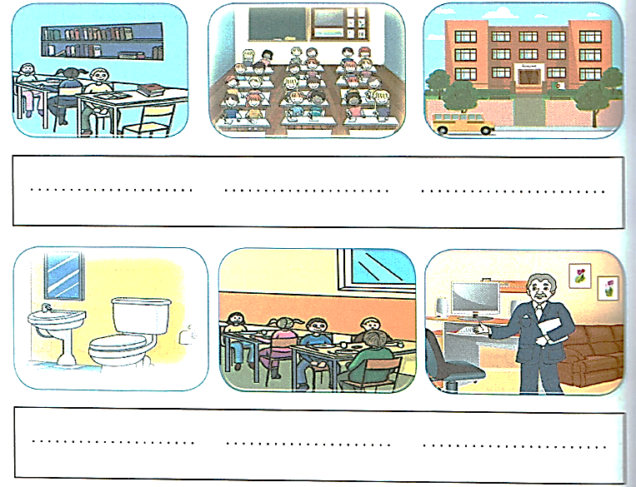  - بعد الانتهاء من القراءة املأ البطاقة التالية :  النشاط 02: يكتب حول معلمه:  التعليمة:  "للمعلم دور أساسي في بناء شخصية الطالب وتنمية المجتمع. اكتب نصاً تعبيريًا تتحدث فيه عن أهمية المعلم ودوره في حياة التلميذ، مع إبراز القيم التي يزرعها في نفوس الأجيال. استشهد بمواقف واقعية أو أمثلة تعكس أثر المعلم في حياة الفرد والمجتمع، وبيّن واجبنا تجاه المعلم تقديراً لدوره.نقاط مساعدة:  - تعريف المعلم ودوره في التعليم والتربية.  - أهمية المعلم في تنمية شخصية التلميذ.  - تأثيره في تعزيز القيم والأخلاق في المجتمع.  - أمثلة أو مواقف عن معلمين تركوا أثراً إيجابياً.  - واجب الطالب والمجتمع تجاه المعلم.  - الاستشهاد بحديث أو حكمة أو شعر ...... الخ | يلخص النص  يستخلص القيمة الأخلاقية  يكمل قائمة الأحداث و يرتبها  يعبر  عن أفكاره و أحاسيسه حول المعلم و فضله
مرحلة الاستثمار | - يستعمل المتعلم الروابط المناسبة بين الجمل ليشكل فقرة. | يشكل فقرة

المادة: لغة عربية المقطع رقم:02 الميدان :فهم المكتوب
النشاط: محفوظات. الحصة 07
الموضوع: أمـــــيّ
الهدف التعلمي: يقرأ النص الشعري قراءة جهرية بطلاقة مستخدمًا التنغيم للتعبير عن الانفعالات والمشاعر.
مؤشرات الكفاءة: يؤدي أداء منغما مناسبا للمقام و يتفاعل مع معاني النص .

المراحل | الوضعيات التعليمية التعلمية | التقويم
وضعية الإنطلاق | السياق: هي نبع الحنان، و شعاع الحب الذي ينير دروب حياتنا بلمسة يدها يزول التعب، وبصوتها تهدأ النفس وتطمئن.  التعليمة: من هي أحب الناس إلى قلبك ؟ هل تحبها ؟ | يجيب عن الأسئلة.
بناء التعلمات | المرحلة الأولى.  - عرض المعلم المحفوظة باستعمال الوسيلة المناسبة.  - قراءة جهرية من طرف المعلم تليها قراءات فردية  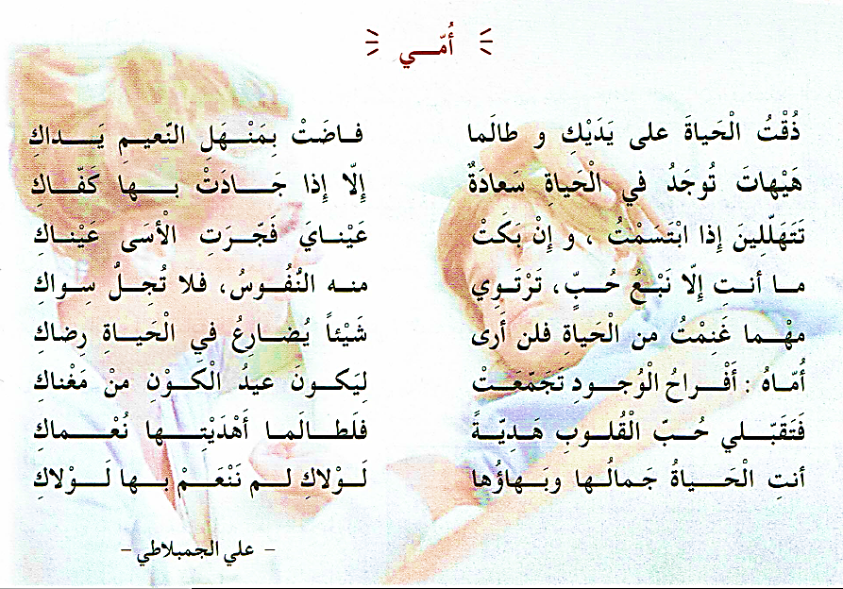  مناقشة محتوى القصيدة من خلال الأسئلة الموجهة:  قراءة نص المقطوعة قراءة صامتة وواعية، مع التفكير في الإجابة عن السؤال:  - عم تتحدث المحفوظة؟ ما البيت الذي يدل على أن الأم هي نبع الحنان؟  - استخرج البيت الذي معناه كالاتي: "تفرحين لفرحي، وتحزنين لحزني"؟  - هل تسعد في الحياة دون رضى الام؟ دعم اجابتك ببيت من المحفوظة.  - ما هو واجبنا تجاه الأمهات؟  - من يذكرني بالآية الدالة على أمر الله للإنسان بالإحسان للوالدين؟  المرحلة الثانية. يتم تجزئة المحفوظة إلى أجزاء على أن يستظهر التلاميذ كامل المحفوظة في أخر المقطع.  - التدريب على قراءة أبيات المحفوظة بيتا بيتا.  - ترديد أبيات المحفوظة مع احترام الإيقاع والنغمة تبعا للمعنى والأسلوب الموظف.  - يكون الترديد للمحفوظة فرديا، أولا، بإيقاع صوتي مناسب. | يستمع لقراءة المعلم  يفهم المعنى الإجمالي  يجيب عن الأسئلة  يقرأ المقطوعة  جماليا
استثمار المكتسبات | - طرح أسئلة أخرى قصد الإلمام بالموضوع  - استظهار المحفوظة.  - مسرحة المحفوظة بطريقة التلاميذ الخاصة | يستظهر

المادة: لغة عربية المقطع رقم: 02 الميدان : فهم المكتوب
النشاط: مطالعة
الموضوع: أريدك أسدا
الهدف التعلمي: يقرأ المتعلم نص المطالعة بطلاقة و يستفيد من أفكاره، ويعيد صياغة الفكرة الأساسية يشارك في قراءة القصص ومناقشتها بفاعلية
مؤشرات الكفاءة: القدرة على قراءة نصوص مختارة وفهم مضمونها واستخلاص العبرة منها

المراحل | الوضعيات التعليمية التعلمية | التقويم
وضعية الإنطلاق | تذكر الأفكار الرئيسية للنص و تلخيص النص بشكل عام (شفويا)- يمكن اعتماد نص خارجي للمطالعة | يتذكر و يجيب
بناء التعلمات | النشاط : قراءة النص و استخلاص العبرة منه.  - يقدم المعلم نص القصة مطبوعا على ورقة للمتعلمين، ويطلب المعلم من التلاميذ قراءة القصة فرديا قراءة صامتة  - قراءة نموذجية ثم تداول القراءات بين التلاميذ.  - المناقشة و الفهم و ذلك من خلال طرح أسئلة توجيهية:  - أين وضع الأسد الغزالة؟  - كيف تصرف الثعلب بعد انصراف الاسد؟  - ما أثر هذه الحادثة في نفس الشاب؟  - بم أمر عماله، ولماذا؟  - ما موقف الاب من ابنه؟  - ماذا تعلمت من هذه القصة؟  - أذكر حكمة أو حديث أو آية توافق رأى الاب؟  - علل إجابتك برأيك الشخصي؟ | يقرأ النص  يجيب عن أسئلة التعمق  يبني أفكارا جديدة
مرحلة الاستثمار | يلخص النص و يستخرج القيم المستوحاة منه | يلخص النص

أريدك أسدا
كان تاجر يحلم دائما أن يبلغ ابنه من الشباب، فيساعده في شؤون تجارته، ويخفف عنه عناء السفر. ولما شب الولد، أعد له أبوه أحمالا من البضائع النفيسة ، وأرسله يتاجر بها، وفيما هو سائر بأحماله ذات يوم، وقد توسط البرية، رأى ثعلباً قد شاخ وكبر حتى عجز عن المشي، ولم يعد قادراً على الخروج من جحره للصيد والبحث عن طعامه
فقال في نفسه: ما يصنع هذا الثعلب في حياته؟ وكيف يقدر على العيش في هذه الصحراء المقفرة، وهو عاجز عن الصيد؟
وبينما هو كذلك، إذا بأسد قد أقبل وفي فمه غزال وضعه على مقربة من الثعلب، فأكل حاجته وانصرف.
فأقبل الثعلب يجر نفسه، إلى أن وصل وأخذ يأكل مما تركه الأسد.
وكان ابن التاجر ينظر إليهما، فقال: يا سبحان الله يرسل إلى الثعلب رزقه وهو في مكانه لا يستطيع المشي، وأنا أتعب وأسافر، أتحمل تعب السير لأرتزق وأزيد ثروة أبي .... مع أن رزقي سوف يأتني كما أتى هذا الثعلب رزقه. أمر الشاب عماله، فردوا الجمال، وعاد إلى أبيه ببضائعه، وأخبره بما رأى من أمر الأسد والثعلب وأنَّ الله يرزق عباده فلا حاجة إلى السفر والمشقات.
فقال له أبوه حقا إنّ الأمر كما ذكرت، وإن الله يرزق من يشاء، ولكنني أرسلتك تتاجر وتتعب، لكي تكون أسداً تطعم الناس، لا ثعلبا تنتظر أن يطعمك غيرك..

أريدك أسدا
كان تاجر يحلم دائما أن يبلغ ابنه من الشباب، فيساعده في شؤون تجارته، ويخفف عنه عناء السفر. ولما شب الولد، أعد له أبوه أحمالا من البضائع النفيسة ، وأرسله يتاجر بها، وفيما هو سائر بأحماله ذات يوم، وقد توسط البرية، رأى ثعلباً قد شاخ وكبر حتى عجز عن المشي، ولم يعد قادراً على الخروج من جحره للصيد والبحث عن طعامه
فقال في نفسه: ما يصنع هذا الثعلب في حياته؟ وكيف يقدر على العيش في هذه الصحراء المقفرة، وهو عاجز عن الصيد؟
وبينما هو كذلك، إذا بأسد قد أقبل وفي فمه غزال وضعه على مقربة من الثعلب، فأكل حاجته وانصرف.
فأقبل الثعلب يجر نفسه، إلى أن وصل وأخذ يأكل مما تركه الأسد.
وكان ابن التاجر ينظر إليهما، فقال: يا سبحان الله يرسل إلى الثعلب رزقه وهو في مكانه لا يستطيع المشي، وأنا أتعب وأسافر، أتحمل تعب السير لأرتزق وأزيد ثروة أبي .... مع أن رزقي سوف يأتني كما أتى هذا الثعلب رزقه. أمر الشاب عماله، فردوا الجمال، وعاد إلى أبيه ببضائعه، وأخبره بما رأى من أمر الأسد والثعلب وأنَّ الله يرزق عباده فلا حاجة إلى السفر والمشقات.
فقال له أبوه حقا إنّ الأمر كما ذكرت، وإن الله يرزق من يشاء، ولكنني أرسلتك تتاجر وتتعب، لكي تكون أسداً تطعم الناس، لا ثعلبا تنتظر أن يطعمك غيرك..

أريدك أسدا
كان تاجر يحلم دائما أن يبلغ ابنه من الشباب، فيساعده في شؤون تجارته، ويخفف عنه عناء السفر. ولما شب الولد، أعد له أبوه أحمالا من البضائع النفيسة ، وأرسله يتاجر بها، وفيما هو سائر بأحماله ذات يوم، وقد توسط البرية، رأى ثعلباً قد شاخ وكبر حتى عجز عن المشي، ولم يعد قادراً على الخروج من جحره للصيد والبحث عن طعامه
فقال في نفسه: ما يصنع هذا الثعلب في حياته؟ وكيف يقدر على العيش في هذه الصحراء المقفرة، وهو عاجز عن الصيد؟
وبينما هو كذلك، إذا بأسد قد أقبل وفي فمه غزال وضعه على مقربة من الثعلب، فأكل حاجته وانصرف.
فأقبل الثعلب يجر نفسه، إلى أن وصل وأخذ يأكل مما تركه الأسد.
وكان ابن التاجر ينظر إليهما، فقال: يا سبحان الله يرسل إلى الثعلب رزقه وهو في مكانه لا يستطيع المشي، وأنا أتعب وأسافر، أتحمل تعب السير لأرتزق وأزيد ثروة أبي .... مع أن رزقي سوف يأتني كما أتى هذا الثعلب رزقه. أمر الشاب عماله، فردوا الجمال، وعاد إلى أبيه ببضائعه، وأخبره بما رأى من أمر الأسد والثعلب وأنَّ الله يرزق عباده فلا حاجة إلى السفر والمشقات.
فقال له أبوه حقا إنّ الأمر كما ذكرت، وإن الله يرزق من يشاء، ولكنني أرسلتك تتاجر وتتعب، لكي تكون أسداً تطعم الناس، لا ثعلبا تنتظر أن يطعمك غيرك..

أريدك أسدا
كان تاجر يحلم دائما أن يبلغ ابنه من الشباب، فيساعده في شؤون تجارته، ويخفف عنه عناء السفر. ولما شب الولد، أعد له أبوه أحمالا من البضائع النفيسة ، وأرسله يتاجر بها، وفيما هو سائر بأحماله ذات يوم، وقد توسط البرية، رأى ثعلباً قد شاخ وكبر حتى عجز عن المشي، ولم يعد قادراً على الخروج من جحره للصيد والبحث عن طعامه
فقال في نفسه: ما يصنع هذا الثعلب في حياته؟ وكيف يقدر على العيش في هذه الصحراء المقفرة، وهو عاجز عن الصيد؟
وبينما هو كذلك، إذا بأسد قد أقبل وفي فمه غزال وضعه على مقربة من الثعلب، فأكل حاجته وانصرف.
فأقبل الثعلب يجر نفسه، إلى أن وصل وأخذ يأكل مما تركه الأسد.
وكان ابن التاجر ينظر إليهما، فقال: يا سبحان الله يرسل إلى الثعلب رزقه وهو في مكانه لا يستطيع المشي، وأنا أتعب وأسافر، أتحمل تعب السير لأرتزق وأزيد ثروة أبي .... مع أن رزقي سوف يأتني كما أتى هذا الثعلب رزقه. أمر الشاب عماله، فردوا الجمال، وعاد إلى أبيه ببضائعه، وأخبره بما رأى من أمر الأسد والثعلب وأنَّ الله يرزق عباده فلا حاجة إلى السفر والمشقات.
فقال له أبوه حقا إنّ الأمر كما ذكرت، وإن الله يرزق من يشاء، ولكنني أرسلتك تتاجر وتتعب، لكي تكون أسداً تطعم الناس، لا ثعلبا تنتظر أن يطعمك غيرك..

إليك مجموعة من الأمثال، والحكم، والأحاديث النبوية التي تتحدث عن فضل المعلم ودوره:

أمثال وحكم عن المعلم:
- "من علمني حرفاً كنت له عبداً." – يدل هذا المثل على الامتنان الكبير للمعلم.
- "قم للمعلم وفِّه التبجيلا، كاد المعلم أن يكون رسولا." – (أحمد شوقي) قصيدة تعبر عن مكانة المعلم السامية.
- "العلم في الصغر كالنقش على الحجر." – يشير إلى أهمية التعليم المبكر ودور المعلم فيه.
- "المعلمون يصنعون الأجيال." – يؤكد هذا القول على أثر المعلمين في بناء مستقبل الأمم.
- "التعليم نور والجهل ظلام." – يبين أهمية دور المعلم في إضاءة العقول.

أحاديث نبوية شريفة عن فضل المعلم والعلم:
- قال النبي صلى الله عليه وسلم:
"إن الله وملائكته وأهل السموات والأرض حتى النملة في جحرها وحتى الحوت ليصلون على معلم الناس الخير." )رواه الترمذي(
– يشير الحديث إلى عظم أجر المعلم الذي يعلم الناس الخير.
- قال رسول الله صلى الله عليه وسلم:
"خيركم من تعلم القرآن وعلّمه." رواه البخاري(
– يؤكد الحديث على أهمية تعليم العلم النافع، لا سيما القرآن الكريم.
- قال النبي صلى الله عليه وسلم:
"من سلك طريقاً يلتمس فيه علماً، سهل الله له به طريقاً إلى الجنة. (رواه مسلم
– يبيّن الحديث فضل السعي إلى العلم، ودور المعلم في تسهيل هذا الطريق.

أقوال مأثورة عن المعلم:
- "المعلم هو من يُشعل شموع الحكمة في عقول طلابه." – قول يصف المعلم بأنه منير للعقول.
- "المعلم يؤثر في الأبد، ولا يمكن أن نعرف إلى أين يمتد أثره." –هنري بروكس آدامز
- "الأستاذ هو الشخص الذي يجعل من الصعب الأمور سهلة." – يعكس هذا القول مهارة المعلم في تبسيط المعرفة.
هذه الأمثال والحكم والأحاديث تسلط الضوء على مكانة المعلم في المجتمع، وتعزز من أهمية احترامه وتقديره.

